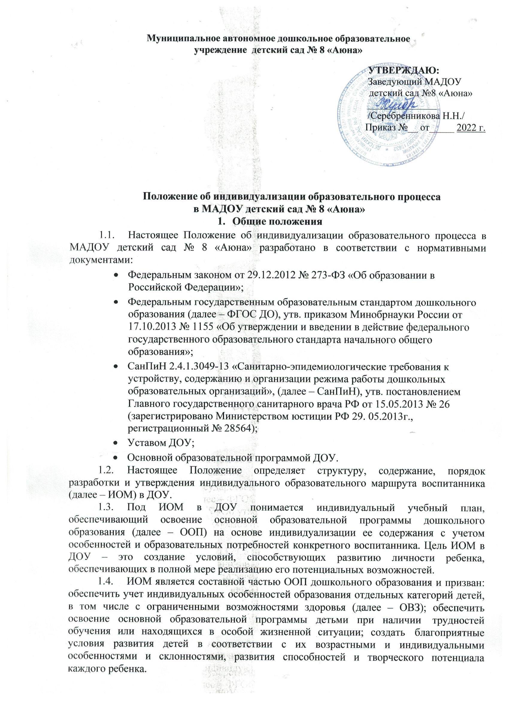

* 1. ИОМ реализует право воспитанников на получение образования в объеме, установленном ФГОС ДО соответствующего уровня с максимальной учебной нагрузкой, соответствующей требованиям СанПиН -2.4.1.3049-13.
  2. ИОМ разрабатывается и утверждается в ДОУ после педагогической диагностики воспитанника.
  3. Непосредственную реализацию ИОМ осуществляет педагог-составитель данного ИОМ в рамках учебного плана.
  4. В настоящее Положение в установленном порядке могут вноситься изменения и (или) дополнения.
  5. Работа по разработке и осуществлению работы по ИМО отвечает следующим **принципам:**
* принцип соотнесения уровня актуального развития и зоны ближайшего развития. Соблюдение данного принципа предполагает выявление потенциальных способностей к усвоению новых знаний, как базовой характеристики, определяющей проектирование индивидуальной траектории развития ребенка;
* принцип соблюдения интересов ребенка;
* принцип опоры на детскую субкультуру. Проектирование деятельности по сопровождению индивидуального развития ребенка должно опираться на знание взрослыми опыта проживания возрастных кризисов. Каждый ребенок, обогащая себя традициями, нормами и способами совладания с трудными ситуациями, выработанными детским сообществом, проживает полноценный детский опыт. Именно это позволяет ему легко входить во взаимодействие со сверстниками и понимать жизнеустройство (формировать картину мира), сообразно своему возрасту.
* принцип отказа от усредненного нормирования. Реализация данного принципа предполагает избегание прямого оценочного подхода при диагностическом обследовании уровня развития ребенка, ведущего в своем предельном выражении к стремлению «навешивать ярлыки», понимание того, что есть норма.
* нормы – это не среднее, что есть (или стандартное, что необходимо), а то, что лучшее, что возможно в конкретном возрасте для конкретного ребенка при соответствующих условиях.

−

# Цели и задачи Положения

* 1. Целью настоящего Положения является обеспечение реализации права воспитанников в ДОУ на индивидуализацию образовательного процесса, на обучение по индивидуальному образовательному маршруту.
  2. Индивидуальный образовательный маршрут – учебный план, обеспечивающий освоение образовательной программы на основе индивидуализации еѐ содержания с учетом особенностей и образовательных потребностей конкретного воспитанника.
  3. Задачи настоящего Положения:
* Определение основных организационных механизмов, реализуемых в ДОУ обучение по индивидуальному образовательному маршруту.
* Обеспечение возможности обучения по индивидуальному образовательному маршруту на уровне дошкольного образования в соответствии с установленными требованиями.
* Обеспечение соответствия индивидуального образовательного маршрута требованиям государственного образовательного стандарта.
* Определение ответственности педагогических работников ДОУ при обучении по индивидуальному образовательному маршруту.

# Организационные механизмы

3.1. К основным организационным механизмам, реализуемым в ДОУ с целью соблюдения права воспитанников на обучение по ИОМ относятся:

* информирование родителей (законных представителей) воспитанников о праве воспитанников на обучение по ИОМ;
* выявление особенностей и образовательных потребностей воспитанника, необходимых для разработки ИОМ;
* разработка основной образовательной программы дошкольного образования, включающих в качестве механизма ее реализации индивидуальные образовательные маршруты;
* организация обучения по ИОМ в строгом соответствии с требованиями государственного образовательного стандарта;
* работа по взаимодействию субъектов образовательных отношений внутри педагогического коллектива ДОУ при разработке и реализации ИОМ.

# Последовательность действий участников образовательных отношений

**при составлении ИОМ**

* 1. По результатам мониторинга в начале учебного года педагогический работник выявляет воспитанников, нуждающихся в реализации образовательной программы по ИОМ.
  2. Родители (законные представители) воспитанников информируются педагогическим работником о возможности обучения воспитанника по ИОМ в соответствии с установленными требованиями, в том числе с требованиями, установленными настоящим Положением.
  3. При желании родителей (законных представителей) воспитанника осуществлять обучение ребенка по ИОМ в ДОУ разрабатывается ИОМ соответствии с настоящим Положением.
  4. При составлении ИОМ педагогический работник предлагает родителям (законным представителям) воспитанника ознакомиться с:
* с основной образовательной программой ДОУ;
* с предлагаемым дошкольным образовательным учреждением учебным планом;
* с порядком работы по составлению ИОМ в дальнейшем и условиями его реализации;
* с формами работы с ребенком, включенными в ОИМ.
  1. Подготовленный предварительный ИОМ педагогический работник ещѐ раз обсуждает с родителями (законными представителями) воспитанника.
  2. На любом из этапов подготовки ИОМ с родителями (законными представителями) воспитанника, с одной стороны, проводятся все необходимые консультации с соответствующими специалистами дошкольного образовательного учреждения, с другой стороны.
  3. После согласования окончательный вариант ИОМ утверждается руководителем ДОУ.
  4. Выбор форм работы с воспитанником для включения в ИОМ осуществляется с учѐтом личностных особенностей воспитанника, а так же с учѐтом особенностей конкретного ИОМ.
  5. Реализация ИОМ в ДОУ является обязательным для воспитанников, требующих индивидуального подхода.

# Ответственность

* 1. Ответственность за составление и реализацию ИОМ несут участники образовательных отношений в порядке установленном действующим законодательством.
  2. Ответственным лицом за координацию работы по составлению и реализации ИОМ является старший воспитатель ДОУ.

Он обеспечивает:

* организацию работы в ДОУ по информированию родителей (законных представителей) воспитанников о возможности обучения для развития потенциала воспитанников по ИОМ;
* организацию отбора воспитанников для обучения по ИОМ;
* организацию работы с педагогическими работниками ДОУ по составлению и реализации ИОМ в строгом соответствии с федеральным государственным образовательным стандартом;
* контроль за соответствием ИОМ ФГОС ДО;
* контроль за реализацией ИОМ;
* взаимодействие с участниками образовательных отношений по вопросам составления и реализации ИОМ;
* организацию использования необходимых форм поддержки реализации ИОМ в ДОУ;
* организацию методического обеспечения по вопросам составления и реализации ИОМ;
* анализ работы в ДОУ по вопросам составления и реализации ИОМ и представление его результатов на педагогическом совете ДОУ.

Руководствуется в своей деятельности:

* требованиями действующего законодательства и иных нормативно-правовых актов в сфере образования;
* приказами и распоряжениями руководителя ДОУ;
* Уставом ДОУ и принятыми в нѐм локальными нормативными актами;
* настоящим Положением.

# 5. Заключительные положения

* 1. Настоящее Положение является локальным нормативным актом ДОУ, принимается на педагогическом совете, согласовывается с Управляющим советом ДОУ и утверждается (либо вводится в действие) приказом заведующего ДОУ.
  2. Все изменения и дополнения, вносимые в настоящее Положение оформляется в письменной форме в соответствии с действующим законодательством Российской Федерации.
  3. Настоящее Положение принимается на неопределенный срок.
  4. После принятия Положения (или изменений и дополнений отдельных пунктов и разделов) в новой редакции, предыдущая редакция автоматически утрачивает силу.

С положением об индивидуализации образовательного процесса в МАДОУ детский сад № 8 «Аюна» ознакомлена:

|  |  |  |  |
| --- | --- | --- | --- |
| **№ п/п** | **ФИО** | **Должность** | **Подпись** |
|  |  |  |  |
|  |  |  |  |
|  |  |  |  |
|  |  |  |  |
|  |  |  |  |
|  |  |  |  |
|  |  |  |  |
|  |  |  |  |
|  |  |  |  |
|  |  |  |  |
|  |  |  |  |
|  |  |  |  |
|  |  |  |  |
|  |  |  |  |
|  |  |  |  |
|  |  |  |  |
|  |  |  |  |
|  |  |  |  |
|  |  |  |  |
|  |  |  |  |
|  |  |  |  |

|  |  |  |  |
| --- | --- | --- | --- |
|  |  |  |  |